 PIEKSÄMÄEN KAUPUNKI

**VARHAISKASVATUSSUUNNITELMA**

**2013**

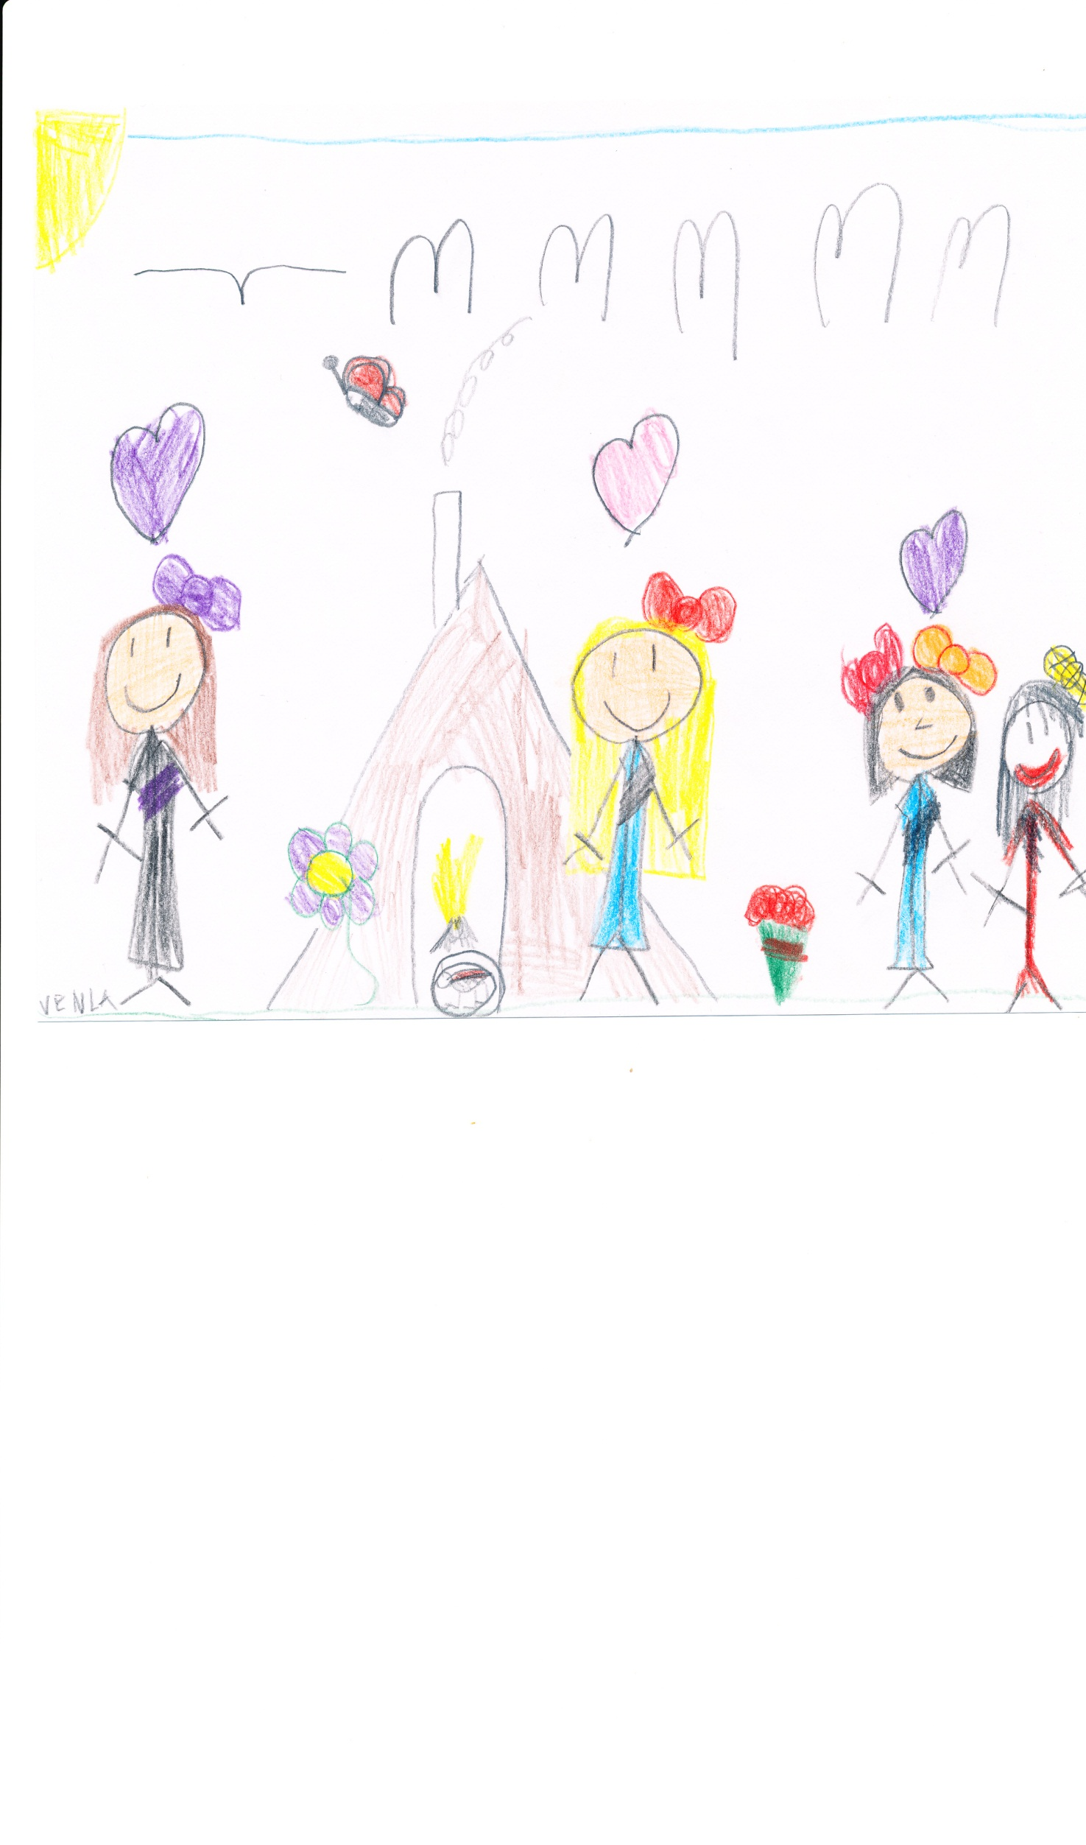

**SISÄLTÖ**

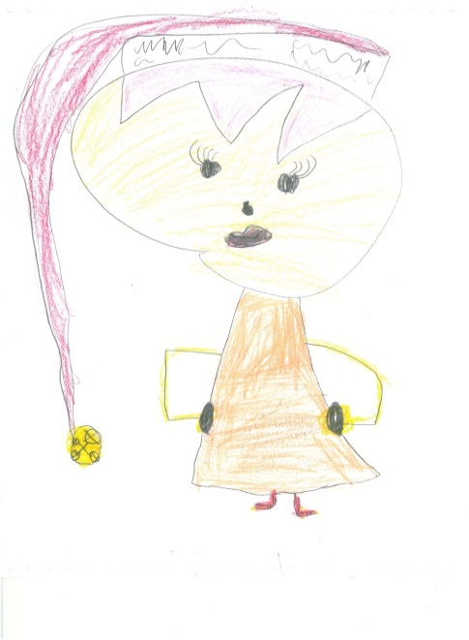

JOHDANTO

1. VARHAISKASVATUS PIEKSÄMÄEN KAUPUNGISSA
   1. Mitä varhaiskasvatus on?
   2. Varhaiskasvatuksen arvopohja
   3. Palvelumuodot
2. KASVATUSKUMPPANUUS
3. VARHAISKASVATUSSUUNNITELMA (VASU)
   1. Lapsen varhaiskasvatussuunnitelma
   2. Ryhmävasu
   3. Yksikkövasu
4. VARHAISKASVATUKSEN TOTEUTTAMINEN
   1. Toiminnan suunnittelun lähtökohtana on hyvinvoiva lapsi
   2. Lapsen vasu toiminnan suunnittelun ja toteutuksen pohjana
   3. Kasvattaja varhaiskasvatuksessa
   4. Varhaiskasvatusympäristö
   5. Kieli ja sen merkitys varhaiskasvatuksessa
   6. Lapselle ominaiset tavat toimia

4.5.1. Leikkiminen

* + 1. Liikkuminen
    2. Tutkiminen

4.5.4. Taiteellinen kokeminen ja ilmaiseminen

4.7. Sisällölliset orientaatiot

1. YHTEISTYÖ
2. ERITYINEN TUKI VARHAISKASVATUKSESSA
3. ERI KIELI- JA KULTTUURITAUSTAISTEN LASTEN VARHAISKASVATUKSEN JÄRJESTÄMINEN
4. VARHAISKASVATUKSEN SISÄLLÖLLINEN ARVIOINTI, KEHITTÄMINEN JA SEURANTA

# JOHDANTO

Pieksämäen kaupungin varhaiskasvatussuunnitelma, vasu, on tehty vuonna 2008 huomioiden valtakunnalliset varhaiskasvatussuunnitelman perusteet. Vuonna 2013 työryhmä on päivittänyt vasun ajan tasalle. Jokaisella varhaiskasvatusyksiköllä on **yksikkövasu**, josta käy ilmi, miten päivähoitoa toteutetaan kaupungin yhteisen vasun periaatteiden mukaisesti. Lapselle tehdään oma yksilöllinen vasu yhteistyössä perheen kanssa, näin huomioidaan perheiden ja lasten toiveet sekä tarpeet. Lasten vasujen pohjalta tehdään päiväkodin ja ryhmiksen lapsiryhmälle sekä perhepäivähoitajalle **ryhmävasu**, jossa kootaan yhteen lasten vasuista nousseet tavoitteet varhaiskasvatustoiminnan toteuttamiselle.

Varhaiskasvatussuunnitelmilla turvataan kaikille lapsille tasavertaiset hoito-, kasvu- ja oppimismahdollisuudet. Varhaiskasvatussuunnitelma on kunnallisen varhaiskasvatuksen ohjauksen väline ja keskeinen henkilöstön työväline. Varhaiskasvatuksen suunnitelmallisuus ja pitkäjänteisyys edellyttävät koko henkilöstön sitoutumista yhteisiin suunnitelmiin.

Lapsen hyvinvointi, kasvu, kehitys ja oppiminen edellyttävät perheiden ja varhaiskasvatushenkilöstön tiivistä yhteistyötä ja kasvatuskumppanuutta. Kodin ohella päivähoidon on oltava turvallinen paikka, jossa lasta kuunnellaan ja hänen tarpeistaan huolehditaan mahdollisimman hyvin. Lapsen pitää saada olla lapsi, joka nauttii elämästä ja leikistä oppien samalla uusia asioita.

Rakkaus, aika ja rajat ovat aikuisen lapselle antama perusta kasvuun ja kehitykseen.

* Rakkaus on huolenpitoa, välittämistä, vastuunottoa, lapsen kuulemista ja hyväksymistä, lapsen kysymyksiin vastaamista, hellyyttä, sylissä pitämistä …
* Aika on aikuisen läsnäoloa, saatavilla oloa, yhteisiä hetkiä, ihan arkisia asioita esim. pyykinlajittelua, ruuanlaittoa yhdessä, lelujen siivoamista yhdessä, leikkipuistossa leikkimistä, pulkkamäessä laskemista…
* Rajat tuovat lapselle säännöllisyyttä, rytmiä, johdonmukaisuutta ja turvallisuutta. Ne suojaavat lasta, ettei hän vahingoita itseään, toisia ihmisiä ja ympäristöään. Aikuinen asettaa rajat, joista pidetään kiinni.



Jokainen lapsi on ihana oma itsensä!

Työryhmä: lastenhoitaja Tiina Kankainen, päiväkodin opettaja Tarja Valkonen, kiertävä erityislastentarhanopettaja Aira Sinkkonen, vastaava lastenhoitaja Soile Lehmonen, päivähoidon ohjaaja Anne Peltola

Valokuvat: Tilhi ryhmiksestä

Piirrokset: Nenonpellon ja Harjun päiväkotien lapset

Ajatelmat: Nenonpellon päiväkodin eskarit

***MIKÄ VASU ON?***

***” Se on vetoa, vetämistä. Vaikka talon tai hevosen. Sitä käsillä vedetään.***

***Siihen tarvitaan leluja ja kissoja ja narua.***

***Se voi olla myös porojen lentävä reki tai vaikka hevosen nimi!”***

**1. VARHAISKASVATUS PIEKSÄMÄEN KAUPUNGISSA**

* 1. **Mitä varhaiskasvatus on?**

Varhaiskasvatus on alle kouluikäisten lasten eri elämänpiireissä tapahtuvaa kasvatuksellista vuorovaikutusta, jonka tavoitteena on edistää lasten tasapainoista kasvua, kehitystä ja oppimista. Se koostuu hoidon, kasvatuksen ja opetuksen kokonaisuudesta ja on suunnitelmallista sekä tavoitteellista. Kasvatuskumppanuus ammattitaitoisen henkilökunnan ja perheiden välillä korostaa vanhempien asiantuntijuutta omasta lapsestaan ja on yhteistyötä lapsen parhaaksi.

Toiminta-ajatuksenamme on näkemys lapsesta aktiivisena toimijana ja uuden tiedon hankkijana. Toiminnan tulee tarjota lapselle mahdollisuuksia havainnoida, kokeilla ja tutkia ympäristöä leikin avulla unohtamatta lapsen oppimisen iloa.

Ensisijainen tavoitteemme on edistää lapsen kokonaisvaltaista hyvinvointia ja yksilöllistä kehitystä kasvattajan tuella. Haluamme vaalia lapsuutta ja ohjata lasta ihmisenä kasvamisessa. Näin lapsi oppii ottamaan huomioon muita ja välittämään toisista sekä suhtautumaan myönteisesti itseensä, erilaisiin kulttuureihin ja ympäristöön

***MITÄ ON VARHAISKASVATUS?***

***” Se on kurkku, joka kasvaa. Paras on kasvattaa varhain, että se suurenee.***

***Aurinko paistaa sille ja siksi se kasvaa!”***

* 1. **Varhaiskasvatuksen arvopohja**

Varhaiskasvatuksen arvopohja perustuu lasten vanhempien ja varhaiskasvattajien arvomaailmaan. Kunnioitamme, arvostamme ja suojelemme jokaista lasta ja perhettä. Näin turvaamme lapselle hyvät kasvuolosuhteet kulttuurista tai taustasta riippumatta. Pidämme tärkeänä hyviä tapoja, rehellisyyttä, oikean ja väärän tiedostamista ja erilaisuuden hyväksymistä sekä omiin kykyihin luottamista.

Pieksämäellä on tehty lasten ja nuorten hyvinvointisuunnitelma vuosille 2009–2013, jossa on kartoitettu hyvinvoinnin ja palveluiden nykytila ja kehittämistarpeet:

* Koko kaupunki edistää aktiivisesti toiminnoissaan ja päätöksenteossaan lasten ja nuorten hyvinvointia sekä turvallista kasvua ja kehitystä.
* Lasta ja nuorta sekä perheitä tuetaan elämänhallinnassa. Vanhemmat saavat tukea kasvatustehtävässään.
* Kaupungin kaikissa toiminnoissa edistetään lasten ja nuorten tervettä kasvua, kehitystä ja oppimista.
* Peruspalveluihin ja erityispalveluihin varataan riittävät resurssit. Erityispalveluilla tuetaan peruspalvelujen ennaltaehkäisevää työtä ja hoidetaan vaikeimmat ongelmat.

Lasten ja nuorten luovuutta, osallistumista ja osallisuutta kannustetaan

* Lasten ja nuorten sekä perheiden kanssa työskentelevien yhteistyötä tehostetaan palveluiden toimivuuden varmistamiseksi ja vaikuttavuuden parantamiseksi
  1. **Palvelumuodot**

**Päiväkodissa** lapset toimivat ryhmissä, jotka muodostetaan lasten iät, sisarussuhteet, kehitykselliset tarpeet ja päiväkodin tilat huomioiden. Päivähoitoasetus määrittelee henkilökunnan koulutuksen ja määrän suhteessa lasten määrään. Päiväkodin lapsiryhmissä työskentelee lastenhoitajia, lastentarhanopettajia ja avustajia. Päiväkodit ovat avoinna arkisin pääsääntöisesti klo 6.30‒17.00, erikseen sovittaessa klo 6.15‒17.30. Päivähoito voi olla joko koko- tai osapäivähoitoa.

**Perhepäivähoitoa** järjestetään pääsääntöisesti hoitajan omassa kodissa

tai sopimuksen mukaan myös lapsen kotona. Perhepäivähoitajalla on hoidossaan

enintään neljä kokopäiväistä ja yksi osapäiväinen esiopetusikäinen lapsi.

Perhepäivähoito on kodinomaista, pienessä ryhmässä tapahtuvaa päivähoitoa, jossa

korostuvat perushoito ja leikki. Pienessä, turvallisessa ryhmässä lapsi saa yksilöllistä

hoitoa ja kasvatusta. Perhepäivähoidon varahoito järjestetään varahoitajien ja päiväkotien toimesta. Päivähoito voi olla joko koko- tai osapäivähoitoa. Perhepäivähoitajan työaika määräytyy lasten hoitoaikojen mukaan.

**Ryhmäperhepäivähoito** tarjoaa kodinomaista ja suunnitelmallista toimintaa pienessä ryhmässä. Ryhmänkoko on 8–12 alle kouluikäistä lasta. Ryhmäperhepäivähoitajia on 2–3 lapsiryhmän koosta riippuen. Ryhmäperhepäiväkodit sijaitsevat kantakaupungissa, Peiposjärvellä, Jäppilässä ja Virtasalmella. Aukioloajat muodostuvat lasten hoitoajoista.

**Vuorohoito** on klo 17.30‒6.00 ja /tai viikonloppuna tapahtuvaa hoitoa. Vuorohoitoa tarjotaan vanhempien työstä tai opiskelusta johtuvan tarpeen mukaan. Lasten hoitoajat perustuvat vanhempien työvuoroihin. Vuorohoitoa järjestetään arkipäivisin klo 5.30‒21.30 Naarajärvellä ja kantakaupungissa. Ympärivuorokautista ja viikonloppuhoitoa järjestetään ainoastaan kantakaupungissa. Vuorohoidossa panostetaan sekä lasten keskinäiseen että aikuisen ja lapsen väliseen vuorovaikutukseen. Vaihtelevista hoitoajoista huolimatta pyritään siihen, että jokainen lapsi voi osallistua toimintaan. Jos vuorohoidon tarve päättyy, järjestetään lapselle hoitopaikka toisesta päiväkodista tai perhepäivähoidosta. Vuorohoitoon ei ole subjektiivista oikeutta.

**Kotihoidon ja yksityisen hoidon tukijärjestelmä** on osa varhaiskasvatuspalvelujen kokonaisuutta. Vanhemmat voivat valita kunnallisen päivähoidon sijaan kotihoidon tuen ja kotihoidon kuntalisän, jos perheessä on alle 3-vuotias lapsi ja häntä hoidetaan kotona. Perheen saadessa kotihoidontukea ja kuntalisää on perheen esiopetusikäisellä lapsella oikeus osallistua esiopetukseen. Yksityisen hoidon tukijärjestelmä antaa vanhemmille mahdollisuuden valita hoitojärjestelyiksi yksityisen päivähoidon vaihtoehtoja. Niitä ovat yksityiset päiväkodit/perhepäivähoito ja omaan kotiin palkattava hoitaja.

**Esiopetus** on osa varhaiskasvatusta. Lapsella on oikeus saada maksutonta esiopetusta oppivelvollisuutta edeltävänä vuonna. Pieksämäellä esiopetusta järjestetään päiväkodeissa ja kyläkoulujen yhteydessä. Esiopetukseen haetaan alkuvuodesta ja hakuohjeista tiedotetaan vuosittain. Pieksämäen kaupungin esiopetussuunnitelmassa kuvataan tarkemmin esiopetuksen toteuttamisen periaatteet.

1. **KASVATUSKUMPPANUUS**

Kasvatuskumppanuus on vanhempien ja päivähoitohenkilöstön välistä yhteistyötä, johon tietoisesti sitoudutaan. Kasvatuskumppanuuden onnistunut toteutuminen edellyttää keskinäistä luottamusta, kunnioitusta, tasa-arvoa ja avoimuutta.

Yhteistyöllä pyritään tukemaan lapsen kasvua, kehitystä ja oppimista. Kasvatuskumppanuus lähtee lapsen ja perheen tarpeista. Vanhemmilla on lastensa ensisijainen kasvatusoikeus ja - vastuu sekä oman lapsensa tuntemus. Vanhempien ja kasvattajien kokemukset ja tiedot lapsesta luovat hyvän perustan yhteistyölle lapsen hyvinvoinnin turvaamiseksi.

Päivähoidon henkilöstöllä on vastuu yhteistyön sisällyttämisestä luontevaksi osaksi arjen toimintaa. Vanhemmille järjestetään kasvatuskeskusteluja perhekohtaisesti ja yhdessä toisten vanhempien ja koko henkilöstön kanssa. Kasvatuskeskusteluissa sovitaan yhdessä yhteistyön toteutuksen käytännöt ja luodaan lapsen kasvulle ja kehitykselle tavoitteet.

Kasvatuskumppanuuden tavoitteena on myös edistää vanhempien keskinäisen yhteistyön muotoja ja tapoja. Aito kiinnostus, aktiivisuus, positiivinen asenne ja sitoutuminen ovat kasvatuskumppanuuden kulmakiviä ja edistävät hyvin toimivaa yhteistyötä.

1. **VARHAISKASVATUSSUUNNITELMA (vasu)**

**3.1 Lapsen varhaiskasvatussuunnitelma**

Varhaiskasvatussuunnitelma laaditaan jokaiselle päivähoidossa olevalle lapselle yhteistyössä vanhempien kanssa varhaiskasvatussuunnitelmalomaketta käyttäen.

Vasulomake sisältää mm. lapsen

* mielenkiinnon kohteet
* tiedot, taidot, osaamisen ja vahvuudet
* yksilöllisen tuen ja ohjauksen tarpeet
* yhteisesti sovitut kasvatuksen tavoitteet
* vanhempien kanssa sovitut yhteistyön muodot

Lapsen vasu on lapsen varhaiskasvatuksen ja kasvatuskumppanuuden perusta. Siinä korostuu vanhempien asiantuntemus omasta lapsestaan ja yhteisenä tavoitteena on hyvinvoiva lapsi. Suunnitelman avulla henkilökunta ja vanhemmat ”puhaltavat yhteen hiileen” yhteisten tavoitteiden suunnassa lapsen yksilölliset tarpeet huomioiden. Suunnitelmaa voi tarvittaessa olla laatimassa myös muut lasta hoitavat/ kuntouttavat asiantuntijat esimerkiksi perhetyöntekijä, puheterapeutti. Lapsen kehityksen tukemiseksi ja kuntoutuksen toteuttamiseksi yhteistyö lapsen vanhempien, kasvatushenkilöstön ja muiden lasta hoitavien / kuntouttavien asiantuntijoiden kanssa on tärkeää. Jokaisen lapsen kanssa työskentelevän on hyvä olla perillä yksilöllisistä kasvatuksen tavoitteista. Suunnitelma on henkilökunnan työväline lapsen arjen suunnittelemiseksi ja toteuttamiseksi.

Vanhempien kanssa ensimmäinen vasukeskustelu käydään hoitosuhteen alussa, jolloin tutustutaan perheen ja lapsen elämäntilanteeseen ja lapseen vanhempien välittämän tiedon ja kokemuksen valossa. Jatkossa keskustelu käydään uuden toimintakauden alussa ja arviointikeskustelu sopimuksen mukaan. Henkilökunta ja vanhemmat keskustelevat kasvatuksen yhteisistä tavoitteista ja päämääristä. Yhdessä kartoitetaan vanhempien odotuksia, lapsen kehitystä, kasvun ja oppimisen tilannetta. Samalla arvioidaan saavutettuja tavoitteita sekä asetetaan uusia tavoitteita. Lomake säilytetään päivähoitopaikassa. Lapsen siirtyessä esiopetukseen tai toiseen hoitopaikkaan vasulomakkeet siirretään vanhemman luvalla uuteen hoitopaikkaan tai esiopettajalle. Hoitosuhteen päättyessä tehdyt vasut annetaan vanhemmille.

**3.2. Ryhmävasu**

Ryhmävasu on suunnitelma lapsiryhmässä toteutettavalle varhaiskasvatustoiminnalle. Ryhmäkohtaisen varhaiskasvatussuunnitelman avulla toimintaa kehitetään lapsilähtöiseksi ja laadukkaaksi. Ryhmävasussa huomioidaan niin kunta- kuin yksikkövasujenkin omaleimaiset piirteet, sen runkona ovat valtakunnallisen vasun keskeiset periaatteet.

Ryhmävasu laaditaan siten, että kaikki lapset voivat osallistua toimintaan ikätasonsa ja taitojensa mukaan. Se ohjaa varhaiskasvatuksessa toteutettavan toiminnan suunnittelua. Ryhmävasu yhdistää ryhmän lasten henkilökohtaiset vasut yhdeksi toteutettavaksi toimintasuunnitelmaksi, jota arvioidaan toimintakauden kuluessa. Kasvattajan tehtävänä on huolehtia, että ryhmävasuun kirjataan lapsiryhmän tarpeet, vanhempien toiveet ja vasun keskeiset periaatteet. Ryhmävasuun kirjataan myös sopimukset arjen käytännöistä ja toimintatavoista.

**3.3. Yksikkövasu**

Valtakunnallinen varhaiskasvatussuunnitelma ja Pieksämäen kaupungin varhaiskasvatussuunnitelma ovat pohjana päivähoitoyksiköiden suunnitelmille. Yksikön vasu on kaupungin suunnitelmaa täydentävä ja siinä kuvataan tarkemmin yksikön tarpeita sekä toimintaympäristön erityispiirteitä ja painotuksia. Se on keskeinen henkilöstön hoito- ja kasvatustyötä ohjaava työväline. Yksikön suunnitelma täydentyy ja tarkentuu vähitellen, koska sisältöjen valinnassa otetaan huomioon toiminnan tavoitteiden tilannesidonnaisuus: lasten, lapsiryhmän, toimintaympäristön ja toimintaolosuhteiden tuntemus.Yhteistä kaikille toimintayksiköille ovat varhaiskasvatussuunnitelman tavoitteet, toiminta-ajatus, arvot, kasvatuskumppanuus ja moniammatillinen yhteistyö, suunnitelman arviointi ja kehittämissuunnitelmat. Koko henkilöstö sitoutuu suunnitelman tuottamiseen, toteuttamiseen, seurantaan ja arviointiin. Myös vanhemmilla on mahdollisuus vaikuttaa yksikön vasun sisältöön ja osallistua sen arviointiin. Toteutunuttta toimintaa dokumentoidaan ja arvioidaan määräajoin.

1. **VARHAISKASVATUKSEN TOTEUTTAMINEN**

***MITÄ LAPSI TARVITSEE KASVAAKSEEN?***

***' Lapsi tarvii juomista ja syötävää, että se kasvaa. Ja äidinmaitoo ja sitt' se tarvii äidin. Sitt' se tarvii elinvuotta...että tarvii vuosia kasvaa. Nukkumista tarvii sen kalloon ja että kirjaa luetaan sille, että saa unen päästä kii. Ja tarvii syyä karkkia, koska lauantaina pitää syyä aina karkkia! Karkista tulee sokeria ja paha olo! Kavereita tarvii, ettei tarvii leikkiä yksin. Halin tarvii, kun sattuu ja yöhalit ja yöpusut kanss'. Hampaat tarvii, ett' voi pestä ne. Ja tarvii heilumista ja putoomista ja unilelun ja tarvii leikkiä pihalla ja käydä lentokoneessa ja tehä ruokaa. Silleen!'***

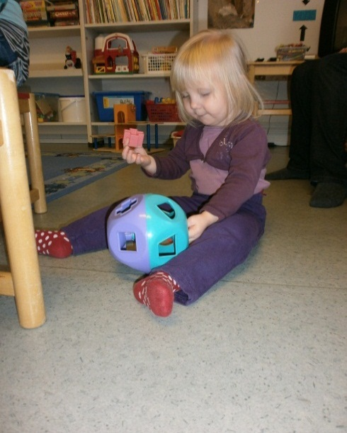

**4.1. Toiminnan suunnittelun lähtökohtana on hyvinvoiva lapsi**

Varhaiskasvatuksen ensisijainen tavoite on edistää lapsen kokonaisvaltaista hyvinvointia. Hyvinvointia on lapsen oma kokemus arvostuksesta, hyväksynnästä, huolenpidosta, kuulluksi ja nähdyksi tulemisesta. Kun lapsi voi hyvin, hänellä on mahdollisimman hyvät kasvun, oppimisen ja kehittymisen edellytykset. Hän nauttii yhdessäolosta lasten ja kasvattajien yhteisössä sekä kokee iloa ja toimimisen vapautta kiireettömässä ja turvallisessa ilmapiirissä. Lapsi on kiinnostunut ympäristöstään ja hän voi suunnata energiansa leikkiin, oppimiseen ja arjen toimiin itselleen sopivin haastein.

Hyvinvoinnin edistämiseksi lapsen terveyttä ja toimintakykyä vaalitaan ja lapsen perustarpeista huolehditaan.

Lapsi kohdataan yksilöllisten tarpeiden, persoonallisuuden ja perhekulttuurinsa mukaisesti. Hän kokee olevansa tasa-arvoinen riippumatta sukupuolestaan, sosiaalisesta tai kulttuurisesta taustastaan tai etnisestä alkuperästään. Lapsen suhteita vanhempiin, kasvattajiin ja muihin lapsiin vaalitaan ja hän kokee kuuluvansa vertaisryhmään. Lapsi tarvitsee mahdollisimman pysyvät ja turvalliset ihmissuhteet. Tällaisessa ympäristössä lapsen on turvallista harjoitella sosiaalisia taitoja.

**4.2.** **Lapsen vasu toiminnan suunnittelun ja toteutuksen pohjana**

Lapsikohtainen varhaiskasvatussuunnitelma tukee lapsen yksilöllistä kasvua, kehitystä ja oppimista eli lapsen hyvinvointia. Lapsen vasu toimii päivittäisen toiminnan suunnittelun pohjana. Suunnittelussa otetaan huomioon lapsen luontaiset tavat toimia: leikkiminen liikkuminen, tutkiminen, ilmaiseminen, taiteellinen kokeminen. Vasusta saadaan työkaluja kasvattajalle ja kasvatusympäristöä kehitetään tarpeiden mukaan.

**4.3. Kasvattaja varhaiskasvatuksessa**

* 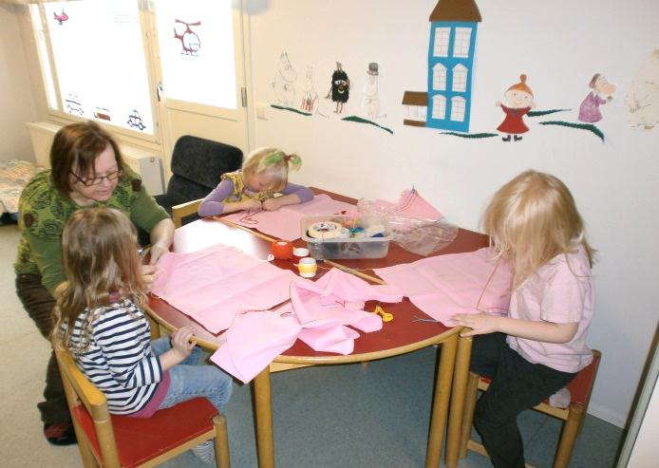luo hyväksyvän, arvostavan ja lämminhenkisen ilmapiirin
* varaa aikaa lapselle
* huolehtii lapsen fyysisten tarpeiden tyydyttämisestä
* toimii mallina lapselle
* turvaa leikkirauhan
* kuuntelee
* tutustuu lapseen
* havainnoi lasta, kirjaa huomioitaan
* huolehtii, että toiminnan tavoitteet, sisällöt ja menetelmät perustuvat lasten tarpeisiin, lapsen elämänpiiri, tiedot, taidot, kokemukset huomioiden
* huolehtii toiminnan monipuolisuudesta huomioiden arjen oppimistilanteet ja kantaa vastuun toiminnan sujumisesta
  + toimii vuorovaikutuksessa lapsen huoltajien ja muiden kasvattajien kanssa kasvatuskumppanuusperiaatteiden mukaisesti
  + arvioi ja pohtii omaa työskentelyään, seuraa aikaansa ja kouluttautuu, päivittää tietonsa lapsen kehityksestä
  + on läsnä, tukee, kannustaa, ohjaa lasta, on kannustava, innostava
  + uskoo lapsen kykyihin ja aktiivisuuteen
  + osaa toimia luovasti erilaisissa tilanteissa, suunnitelmat ovat joustavia
  + tuntee lapsen ja hänen tapansa oppia kokonaisvaltaisesti
  + ymmärtää leikin tärkeyden lapsen oppimisessa
  + huomioi lapsen yksilöllisyyden, lapsen tunteet ja tarpeet
  + antaa lapselle sopivasti tilaa ja vapautta sekä asettaa turvalliset rajat, toimii lapsen edun mukaisesti
  + osallistuu moniammatilliseen yhteistyöhön

**4.4. Varhaiskasvatusympäristö**

* lapset saavat osallistua ja vaikuttaa ympäristön suunnitteluun
* hyväksyvä, viihtyisä, levollinen, kiireetön
* kasvattaja on mukana
* antaa kaikille lapsille tasavertaisen mahdollisuuden leikkiin ja toimintaan
* innostaa ja aktivoi lasta leikkimään, tutkimaan, liikkumaan, ilmaisemaan itseään ja saamaan taiteellisia kokemuksia

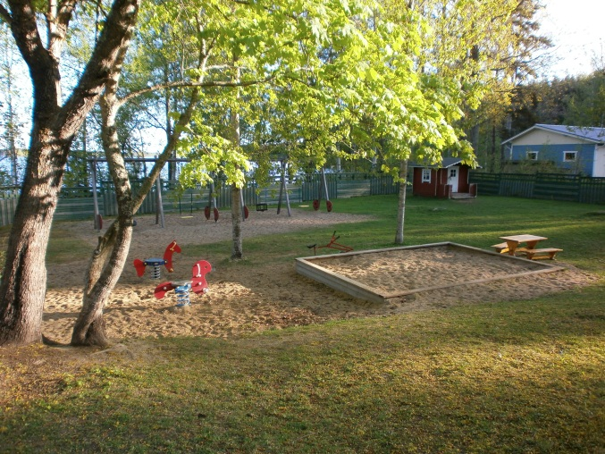 ***MILLAISEN HOITOPAIKAN HALUAISIT?***

***” Vihreän. Siellä ois patjahuone ja nukkekoti. Se talo ois puutelineen näköinen. Patjojen pitäisi olla pinkkejä ja sänkyjen sateenkaarenvärisiä. Siellä olisi hevosia, joilla ratsastetaan. Myös oransseja patjoja. Tarvitaan myös jättimäinen dinosaurus, että sillä voisi ratsastaa. Siellä ois kivoja aikuisia, jotka tykkää lapsista ja auttaa lapsia.Että tuleevat hädässä. Oon nähny sellaisia aikuisia!”***

**4.5**. **Kieli ja sen merkitys varhaiskasvatuksessa**

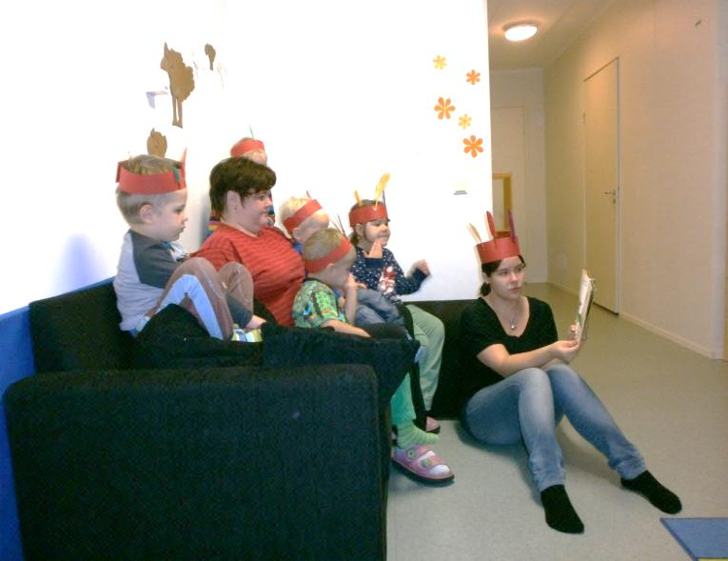Kielen avulla lapsi tutustuu ympäristöönsä, jäsentää havaintojaan ja oppii uusia asioita. Kieli on lapselle väline sosiaaliseen vuorovaikutukseen sekä ajatusten ja tunteiden ilmaisemiseen. Lapsen kasvaessa kieli toimii hänen apunaan oman toiminnan suunnittelussa, ongelman ratkaisussa, loogisessa ajattelussa ja kuvittelussa. Kielelliset valmiudet ovat perusta oppimisvalmiuksille.

Lapsi oppii matkimalla ja kuulemalla. Hoito-, kasvatus- ja opetustilanteissa käytetään rikasta kieltä monipuolisiin toimintatapoihin yhdistettynä. Arkipäivän vuorovaikutustilanteissa aikuinen on läsnä, keskustelee lapsen kanssa ja kuuntelee lasta. Näin lapsi saa malleja kielen ja käsitteiden oppimiseen. Samalla hänen vuorovaikutus- ja kuuntelutaitonsa harjaantuvat. Kasvuympäristössään lapsi havainnoi puhuttua ja kirjoitettua kieltä. Kasvattaja rohkaisee ja kannustaa lasta tukien näin myönteisen minäkuvan kehittymistä.

Kielen kehitystä ja vuorovaikutusta voidaan tukea esimerkiksi seuraavilla asioilla:

**4.6**. **Lapselle ominaiset tavat toimia**

Leikkiminen, liikkuminen, tutkiminen sekä taiteellinen kokeminen ovat lapselle ominaisia tapoja toimia ja ajatella. Kasvattaja huomioi nämä päivittäisen toiminnan suunnittelussa ja toteuttamisessa sekä oppimisympäristössä. Toiminnan suunnittelun lähtökohtana ovat lapsen tarpeet ja toiveet.

4.6.1. Leikkiminen

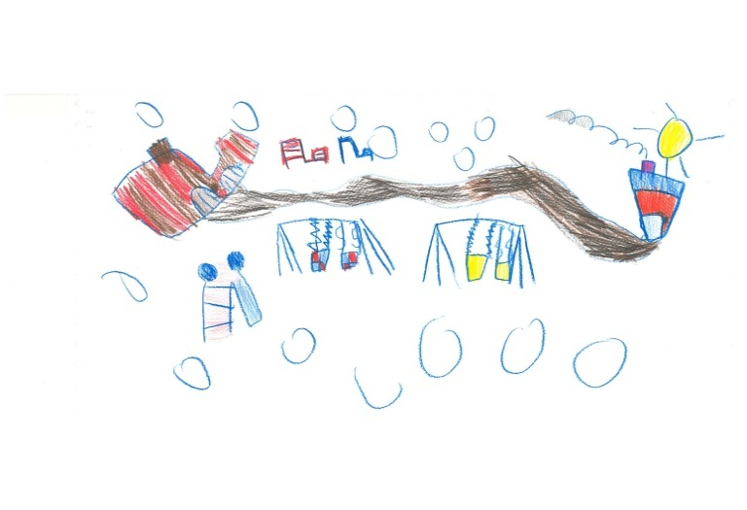Leikin avulla lapsi käsittelee näkemäänsä, kuulemaansa ja kokemaansa. Hän tutkii, kokeilee ja oppii uusia asioita. Hän opettelee leikin avulla myös ongelmanratkaisua, sopimusten tekoa ja niiden noudattamista sekä pettymysten sietämistä. Vertaisryhmässä leikkiessään lapsi kokeilee oppimiaan taitoja, eläytyy erilaisiin rooleihin ja harjoittelee vuorovaikutustaitoja sekä vastuunottamista omasta toiminnasta.

Kasvattaja mahdollistaa leikin antamalla sille päivittäin riittävästi aikaa, monipuolisia välineitä ja turvallisen ympäristön. Leikkiympäristön luomisessa tulee huomioida lasten ikä ja kehitystaso siten, että erilaisten leikkien toteutuminen mahdollistuu sekä sisällä että ulkona. Kasvattaja kuuntelee lapsia, havainnoi leikin kulkua, ohjaa, tukee ja osallistuu leikkiin antaen näin ideoita leikin etenemiseen ja rikastumiseen. Kasvattaja opastaa ja ohjaa lapsia juonelliseen leikkiin huomioiden lasten erilaiset tarpeet.

4.6.2.Liikkuminen

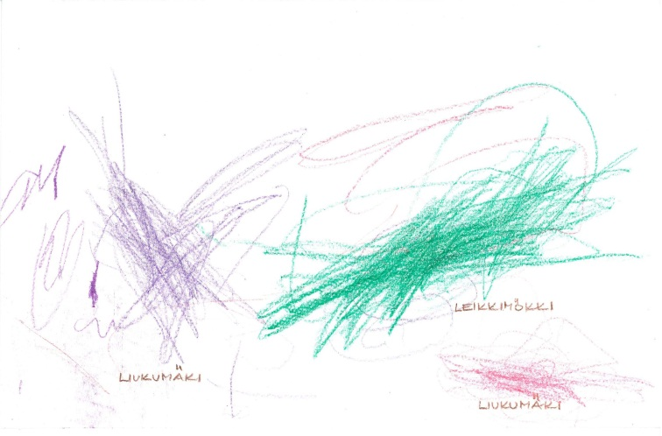Päivittäinen liikkuminen on lapsen hyvinvoinnin ja terveen kasvun perusta. Se on myös lapselle luontainen tapa tutustua itseensä, toisiin ihmisiin ja ympäristöön. Liikkuessaan lapsi ajattelee, kokee iloa, ilmaisee tunteitaan ja oppii uutta. Liikunta on myös vauhtia, elämyksiä, hikeä ja hengästymistä. Säännöllisellä liikunnalla on tärkeä merkitys lapsen kokonaisvaltaiselle kehitykselle ja oppimiselle sekä liikunnallisen elämäntavan kehittymiselle.

Kasvattajan tulee suunnitella ja järjestää lapselle monipuolisesti mahdollisuuksia harjoitella motorisia perustaitoja erilaisissa ympäristöissä päivittäin, poistaa liikuntaan liittyviä esteitä ja opettaa turvallista liikkumista eri vuodenaikoina. Liikunnan perusvälineistöä tulee olla riittävästi lasten saatavilla omaehtoisen toiminnan aikana sisällä ja ulkona.

4.6.3. Tutkiminen

Tutkiminen on lapselle syntymästä saakka luontainen tapa toimia. Lapsi tutustuu lähiympäristöönsä havainnoimalla ja tutkimalla sitä eri aistein. Yrityksen, erehdyksen ja oivalluksen kokemus ylläpitää ja vahvistaa lapsessa oppimisen iloa, samoin vuorovaikutus aikuisten ja muiden lasten kanssa. Lapsen tulee saada kokemus, että hänen tutkiva ihmettelynsä, kysymyksensä ja toimintansa on merkityksellistä.

MÄ TOIVOISIN, ETTÄ VIELÄ EI SATAIS RÄNTÄÄ. LINTUJENKIN ON VAIKEA LENTÄÄ ETELÄÄN, KUN RÄNTÄ PUTOILEE SILMILLE.. NIIN KUIN NIILLE LUOMILLE. MÄ HAISTOIN SIELLÄ TALVEN.

MILLA 4V.

Kasvattaja mahdollistaa lapselle monipuolisia kokemuksia ja elämyksiä kaikilla aisteilla ja koko keholla. Myönteinen ja kannustava ilmapiiri sekä mielenkiintoa herättävät materiaalit ja välineet innostavat lasta kyselemään, kokeilemaan ja tutkimaan. Kasvattaja ohjaa lasta huomaamaan erilaisia asioita lähiympäristöstä, luonnosta ja arkipäivän tilanteista, että lapsen oma ajattelu, ongelmanratkaisutaidot ja mielikuvitus kehittyvät.

4.6.4. Taiteellinen kokeminen ja ilmaiseminen

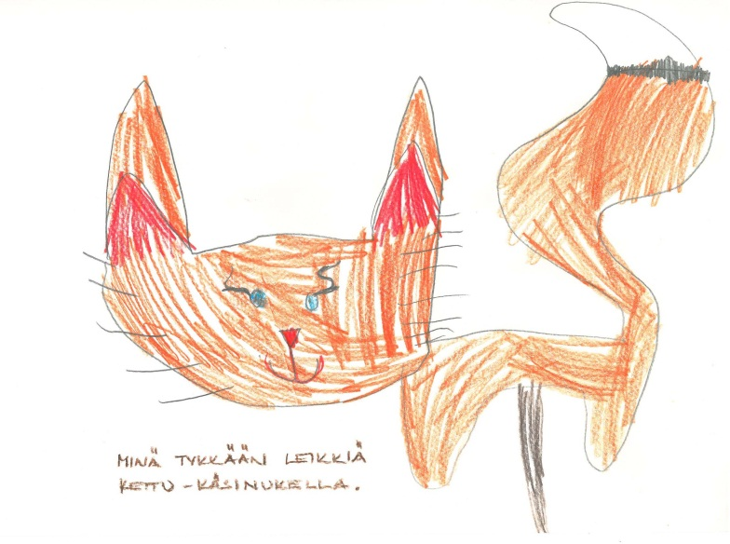Lapsi saa taiteellisia kokemuksia ja elämyksiä musiikista, kuvallisesta ilmaisusta, kädentaidoista, tanssista, draamasta ja kirjallisuudesta. Lapsen persoonallisuus ja mielikuvitus kehittyvät taiteellisen tekemisen kautta; tuotosta tärkeämpää onkin tekeminen ja sen kautta koetut aistimukset, elämykset, tunteet sekä oppimisen ilo.

Kasvattaja tarjoaa lapselle mahdollisuuksia kokea taiteellisia elämyksiä tutustumalla ja toimimalla monipuolisesti taiteen kaikilla alueilla. Kasvattaja tarjoaa lapsen ikäkaudelle sopivia materiaaleja ja välineitä, ohjaa teknisessä osaamisessa ja harjoittelussa sekä tukee taiteellista ilmaisua lapsen persoonallisia valintoja kunnioittaen. Lapsen taiteellista toimintaa dokumentoidaan ja tuodaan ympäristössä esteettisesti esille. Yhteistyössä kaupungin kulttuuritoimen kanssa kehitetään ja toteutetaan pieksämäkeläistä lastenkulttuuria osallistumalla kulttuuritapahtumiin sekä järjestämällä esim. lasten taidenäyttelyitä.

**4.7. SISÄLLÖLLISET ORIENTAATIOT**

Varhaiskasvatuksen sisällöt jaetaan kuuteen toisiaan täydentävään alueeseen, orientaatioon. Ne ovat kasvattajalle kehys siitä, millaisia kokemuksia hänen tulee tarjota lapselle. Orientaatioita käsitellään lapsen yksilölliset tarpeet, ikä ja kehitystaso huomioiden. Kasvattajan tulee olla tietoinen kunkin lapsen yksilöllisen kasvun ja kehityksen etenemisestä. Oppiminen on varhaiskasvatuksessa iloinen asia ilman suorituspaineita.

Tasapainoisen kasvun ja kehityksen turvaamisen kautta lapselle muodostuu mahdollisimman eheä ja kokonaisvaltainen kuva ympäröivästä maailmasta. Eri orientaatioalueiden aiheet, ilmiöt ja sisällöt liitetään lapsen lähiympäristöön, arkeen ja kokemuksiin. Vuorovaikutuksellisuus, oppimisprosessi ja oppimaan oppimisen taitojen harjaannuttaminen korostuvat varhaiskasvatuksessa. Kieli toimii kommunikaation ja vuorovaikutuksen perustana kaikissa sisällöllisissä orientaatioissa.

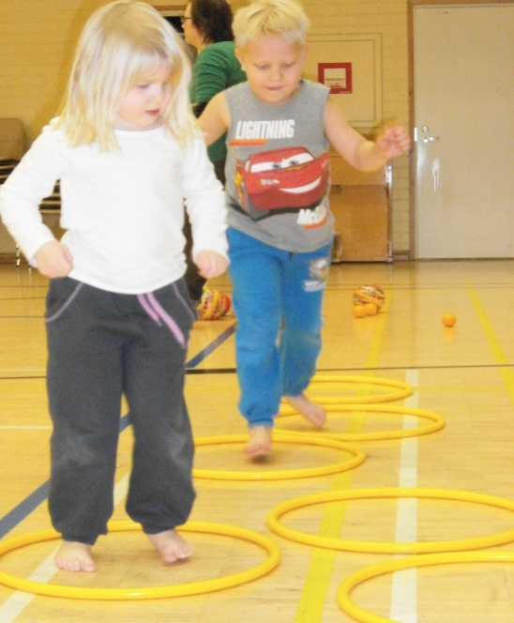

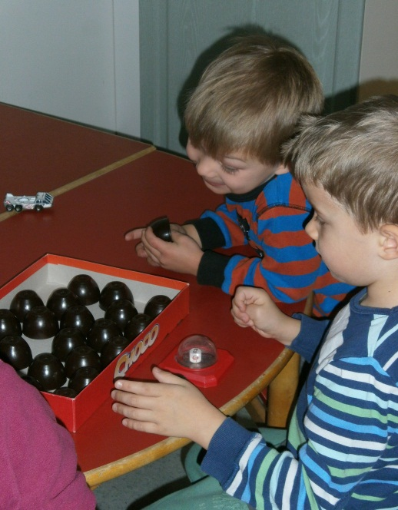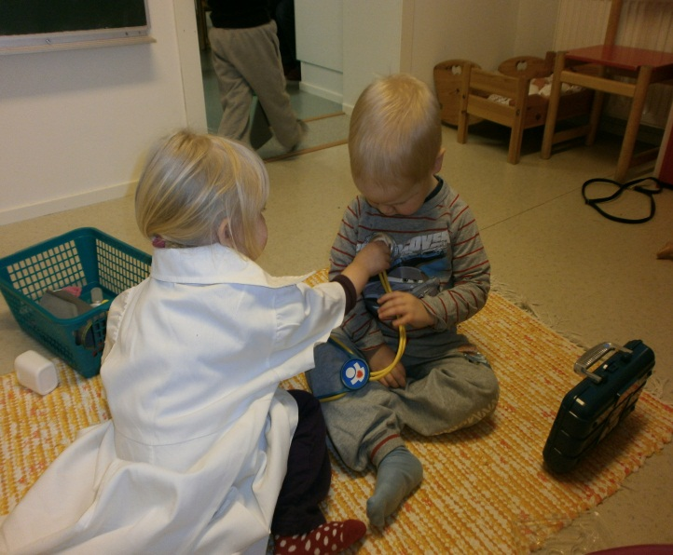

# Yhteistyö

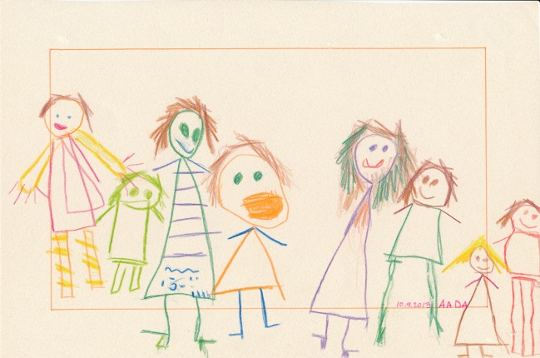**Varhaiskasvatuksen puheterapeutti**

Varhaiskasvatuksen puheterapeutin tehtävänä on arvioida ja kuntouttaa päivähoidossa olevien lasten puheen, kielen tai kommunikaation ongelmia. Vanhempien ja päivähoidon henkilökunnan ohjaus ja tukeminen on olennainen osa puheterapiaa. Puheterapeutin vastaanotolle tullaan yleensä lastenneuvolan terveydenhoitajan, lääkärin tai päivähoitohenkilöstön ohjaamana. Asiakkaat voivat ottaa myös suoraan yhteyttä puheterapeuttiin.

**Varhaiskasvatuksen perhetyö**

Varhaiskasvatuksen ennaltaehkäisevän perhetyön tärkein tehtävä on perheiden tukeminen kasvatustehtävässään. Perhetyöllä vahvistetaan perheiden arjen sujumista, vanhemmuutta ja kasvatusta. Toiminnan periaate on asiakaslähtöisyyys, avoimuus ja lapsen edun mukaisuus. Se on perheelle vapaaehtoista ja maksutonta. Tavoitteet, sisältö ja kesto sovitaan kunkin perheen tarpeiden mukaan. Aloite yhteistyöhön tulee perheeltä, jolle päivähoidosta, neuvolasta tai muuta yhteistyötahosta on sitä mahdollisesti suositeltu.

**Lasten neuvola**

Yhteistyössä lastenneuvolatoiminnan kanssa tavoitteena on seurata lapsen kasvua ja kehitystä lapsen vanhempien kanssa ja tarvittaessa ohjata perhettä hakeutumaan lapsen kehitystä tai perhettä tukevien palvelujen piiriin mm. perheneuvola, puheterapeutti, psykologi.

Päivähoidossa on käytössä seuranta- ja arviointilomake lapsen kehityksestä 4-vuotiaiden ja tarvittaessa myös 3-5-vuotiaiden neuvolakäyntiä varten. Lomake lähetetään terveydenhoitajalle vanhempien kanssa käydyn keskustelun jälkeen. Neuvolakäynnin jälkeen terveydenhoitaja toimittaa kirjallisen palautteen päivähoitoon.

**Perheneuvola**

Perheneuvola tarjoaa ammmattiapua lasten, nuorten ja lapsiperheiden tueksi erilaisissa elämäntilanteissa. Palveluihin kuuluvat mm. lasten psykologiset ja puheenkehitykseen liittyvät tutkimukset ja terapiat, vanhempien tukeminen ja neuvonta sekä perhetyö.

Perheneuvolan ja päivähoidon henkilöstö tekevät yhteistyötä kunkin perheen kanssa erikseen sovitulla tavalla.

**Lastensuojelu**

Lastensuojelun ja perhetyön keskeisenä tavoitteena on mahdollisimman varhainen puuttuminen ja avun löytäminen perheiden riskitilanteissa. Päivähoito on lastensuojelun avohuollon tukipalvelumuoto, jossa lapselle tarjotaan turvallinen ympäristö ja hänen kehitystasonsa mukaista monipuolista toimintaa.

**Pieksämäen seurakunta**

Seurakunnan kanssa tehdään yhteistyötä tavoitteena täydentää päivähoidossa annettavaa kasvatustavoitteiden mukaista uskontokasvatusta. Yhteistyömuotoja ovat mm. päiväkerhot 3-5-vuotiaille lapsille, avoimet päiväkerhot aikuisille ja lapsille, yhteiset retket ja juhlat, juhlapyhien kirkkohetket ja seurakunnan työntekijän vierailut päivähoidossa sekä henkilökunnan yhteiset koulutustilaisuudet.

**Yksityiset terapiapalvelut**

Päivähoito tekee tarpeen mukaan yhteistyötä myös yksityisten terapeuttien kanssa; esim. puhe-, toiminta- ja fysioterapia.

**Esi- ja alkuopetus**

Tiiviillä yhteistyöllä päivähoidon sekä esi- ja alkuopetuksen välillä rakennetaan yhteinen näkemys kasvatuksesta ja oppimisesta. Näin lapselle turvataan joustava siirtyminen päivähoidosta esiopetuksen kautta alkuopetukseen. Varhaiskasvatussuunnitelman arvot, tavoitteet ja sisällöt huomioidaan esi- ja alkuopetuksen opetussuunnitelmissa.

**Muut yhteistyötahot**

Muita yhteistyötahoja ovat mm. kaupungin sivistys-, kulttuuri- ja liikuntatoimi sekä yksityiset palveluntuottajat ja järjestöt.

* Kulttuuriviikko on perinteinen yhteistyön muoto kulttuuritoimen kanssa. Päivähoidon lapsille tarjotaan monipuolisesti mahdollisuutta osallistua erilaisiin esityksiin ja työpajoihin.
* Liikuntatoimen kanssa yhteistyössä saadaan lapsille luistelu-, hiihto- ja uintimahdollisuuksia sekä eri hankkeiden muodossa kehitetään lasten mahdollisuuksia liikuntaan.
* Kouluilta saadaan tiloja päivähoidon tapahtumien, koulutusten ja liikuntatuokioiden käyttöön. Yhteistyötä tehdään tarvittaessa seudullisesti lähikuntien kanssa.
* Yhteistyötä tehdään myös vanhusten hoitoyksiköiden kanssa. Säännölliset vierailut vanhusten luona kuuluvat monen päivähoitoyksikön arkeen.

# 6. ERITYINEN TUKI VARHAISKASVATUKSESSA

Varhaiskasvatuksen tavoitteena on lapsen tasapainoisen kasvun, kehityksen ja oppimisen edistäminen. Tämän kehityksen turvaamiseksi lapsi voi jossain vaiheessa tarvita erityistä tukea. Tuen tarve on voitu todeta ennen lapsen päivähoitoon tuloa tai sitä arvioidaan yhdessä lapsen vanhempien ja kasvatushenkilöstön kanssa.

Varhaiskasvatuksen tukitoimet aloitetaan heti, kun tuen tarve on havaittu. Ne ovat varhaiskasvatuksen tietoista tehostamista, suunnitelmallista päivittäisen ympäristön ja toiminnan arviointia sekä ympäristön ja kasvatustoiminnan muokkaamista lapsen tarpeiden mukaisesti. Tarvittaessa lapsi ohjataan jatkotutkimuksiin.

Varhaiskasvatuksessa erityishoito, -kasvatus ja -opetus liittyvät lapsen päivittäiseen toimintaan kokonaisvaltaisesti. Lapsi toimii ryhmän jäsenenä muiden lasten kanssa. Päivittäisessä toiminnassa huomioidaan suunnitelmallisesti arjen kuntouttavat elementit:

* Hyvä vuorovaikutus lapsen ja aikuisen välillä on pedagogisen toiminnan perusta. Päivähoidon toimintaan ja menetelmiin kuuluu vuorovaikutuksen tukeminen tarvittaessa kuvien ja viittomien avulla sekä hyvät ja luottamukselliset ihmissuhteet.
* Struktuuri = ajan, tilan, toimintojen ja ihmisten selkeä rakenne siten, että lapsi kykenee ennakoimaan ja oppimaan tapahtumien kulkua. Kun lapsi tietää, mitä seuraavaksi tapahtuu, missä ja kenen kanssa, voi hän ennakoida tapahtumia ja itseensä kohdistuvia odotuksia.
* Lapsen oman toiminnan ohjauksen kehittymistä tuetaan opastamalla lasta ajattelemaan ja tekemään päätöksiä päivittäisiin toimiin liittyvissä taidoissa. Lasta ohjataan keskittymisen ja tarkkaavaisuuden ylläpitämiseen esim. kuvien käytöllä, tehtävien osittamisella, kannustamalla ja kiittämällä.
* Ryhmätoiminta ja kontaktit ikätovereihin tukevat kehitystä monella tavalla. Lasten keskinäinen leikki, toiminta ja sosiaalinen vuorovaikutus motivoivat lasta liikkumaan, puhumaan, suunnittelemaan ja osallistumaan. Leikin myötä kehittyvät monet oppimisvalmiudet ja leikissä harjaannutetaan opittuja taitoja. Kasvatushenkilöstön tehtävänä on rikastaa, elävöittää ja monipuolistaa lapsen leikkiä.
* Varhaiskasvatuksen tavoitteiden asettelussa, toiminnan suunnittelussa ja arvioinnissa huomioidaan lapsen kehityksen eri osa-alueiden tukeminen. Lapset, joilla on oppimisen vaikeuksia, tarvitsevat huomattavasti enemmän toistoja perushoito-, kasvatus- ja oppimistilanteissa asioiden sisäistämiseksi.

Lapsen tarvitsemat tukitoimet kirjataan lapsen Vasu:n liitteeseen; Lapsen yksilöllisen kasvun tukemisen suunnitelma

Pieksämäellä toimii kaksi kiertävää erityislastentarhanopettajaa (keltoa). He konsultoivat, havainnoivat ja arvioivat lasten kasvua ja kehitystä sekä osallistuvat yhdessä muiden päivähoidon työntekijöiden kanssa lapsen yksilölliset tarpeet huomioivan toiminnan ja varhaiskuntoutuksen suunnitteluun ja toteuttamiseen. Keltot kiertävät päiväkodeissa, ryhmäperhepäivähoitokodeissa ja perhepäivähoidossa erikseen sovittavan aikataulun mukaan.

**7. ERI KIELI- JA KULTTUURITAUSTAISTEN LASTEN VARHAISKASVATUKSEN JÄR-**

**JESTÄMINEN**

Eri kieli- ja kulttuuritaustaisilla lapsilla tarkoitetaan saamelaisia, romaneja, viittomakielisiä ja maahanmuuttajataustaisia lapsia. Henkilökunnalta edellytetään hyvää eri kulttuurien ymmärrystä ja kunnioittamista. Yhteistyössä vanhempien kanssa edistetään lapsen kulttuuriperinteen jatkumista. Vastuu lapsen oman äidinkielen ja kulttuurin säilyttämisestä sekä kehittämisestä on perheillä.

Kun eri kieli- ja kulttuuritaustainen lapsi aloittaa päivähoidossa, henkilökunta tutustuu perheeseen täyttämällä vanhempien kanssa monikulttuurisen lapsen aloituskeskustelulomakkeen. Tervetuloa päivähoitoon -lomakeeseen tarkennetaan yhteystiedot, aukioloajat jne. Lomakkeet on käännetty venäjäksi ja englanniksi, keskusteluissa käytetään tarvittaessa ammattitulkkausta.

Pieksämäen kaupunkiin on tehty syksyllä 2013 Suomi toisena kielenä (S2) -opetussuun-nitelma. Se on osa Pieksämäen varhaiskasvatussuunnitelmaa sekä esiopetuksen opetussuunnitelmaa. Suomi toisena kielenä -opetus (S2-opetus) tarkoittaa monikulttuuriselle lapselle annettavaa suomen kielen tavoitteellista ja säännöllistä opetusta. Pieksämäellä S2-opetusta järjestetään kaikille kolme vuotta täyttäneille lapsille, joiden äidinkieli on jokin muu kuin suomi tai joiden suomen kieli ei muusta syystä ole kehittynyt ikätasoisesti. Jokaiselle kolme vuotta täyttäneelle moniku-lapselle tehdään oma S2-suunnitelma,jolle asetetaan realistiset tavoitteet ja jota seurataan säännöllisesti S2-seurantalomakkeella. Alle 3-vuotiaiden suomen kielen kehitystä tuetaan päivähoidon arjen kaikissa vuorovaikutustilanteissa.

**8. VARHAISKASVATUKSEN SISÄLLÖLLINEN ARVIOINTI, KEHITTÄMINEN JA SEURANTA**

Pieksämäen kaupungin varhaiskasvatussuunnitelma on osa päivähoidon laadunhallintaa, jonka tavoitteena on arvioida ja kehittää varhaiskasvatusta monipuolisesti ja säännöllisesti. Varhaiskasvatuksen kehittäminen on jatkuva prosessi.

Sisällöllisen kehittämisen edellytys on jatkuva ja säännöllinen arviointi, laatua koskettava dokumentointi ja seuranta sekä henkilöstön koulutus. Arviointiin osallistuvat henkilöstön ja hallinnon lisäksi vanhemmat, lapset ja eri yhteistyötahot. Säännöllinen dokumentointi mahdollistaa pitkäjänteisen seurannan ja arvioinnin. Päivähoidon henkilöstöllä on kolme täydennyskoulutuspäivää vuodessa. Koulutukset suunnitellaan vuosittain henkilöstön tarpeiden ja toiveiden mukaan. Sisällöllinen arviointi toteutetaan kaikkia päivähoitomuotoja koskettavana sisäisenä itsearviointina sekä asiakasperheitä ja eri yhteistyötahoja koskettavana ulkoisena arviointina. Pieksämäen kaupungin varhaiskasvatuksen laadunarvioinnissa käytetään perheille tehtävää asiakastyytyväisyystutkimusta, joka tehdään joka toinen vuosi. Sisäisen arvioinnin apuna on henkilöstön työtyytyväisyyskyselyt.

Yksiköiden vasut päivitetään ja arvioidaan toimintavuosittain. Lasten vasut tehdään perheiden kanssa yhteistyössä vähintään kerran vuodessa ja arvioidaan seuraavan vasun teon yhteydessä. Päivitystä tehdään pitkin toimintakautta. Ryhmävasut laaditaan lasten vasujen teon jälkeen ja arvioidaan tarvittaessa toimintakauden aikana. Kuntavasu päivitetään kahden vuoden välein päivähoidon johtoryhmän toimeksiannosta.

